

联系电话：138-0000-0000

联系邮箱：ayni123@126.com

姓 名：速写

求职意向：银行职员

**教育背景**

**2009.9-2010.7 广州飞扬大学 金融（本科）**

* 主修课程

政治经济学、西方经济学、财政学、国际经济学、货币银行学、国际金融管理、证券投资学、保险学、商业银行业务管理、中央银行业务、投资银行理.

**工作经验**

**2014.8-2015.4 滨海土地开发有限责任公司 法务主管**

* 1. 制定并审核公司的法律文件包括各类合同、协议等；
* 2. 参与公司投资类经营决策，提出相关法律意见；
* 3. 负责为公司各部门、各分公司及其他参与司法活动的人员提供法律咨询和指 导；
* 4. 负责对公司各项业务进行法律合规审查，保证公司商业行为的合法合规性；
* 5. 参与投融资业务，以及参与对目标企业的遴选，法律尽职调查、融资、谈判、整合工作，对方案和文件进行法律审查；

**2014.8-2015.4 平安银行天津分行 贷款风控经理**

* 1.信用贷签约客户相关合同的完整性及合规性审查，各渠道、各开发商业务合作协议的审核；
* 2.贷款客户合同及业务合作协议的签章申请、邮寄跟踪及存档借阅；
* 3.批贷客户的标的发送、融资跟踪、放款统计、逾期反馈；
* 4.运营报表的日常更新及维护，贷款业务流程的梳理及完善；
* 5.协助运营总监管理门店日常运营；
* 6.征信渠道的商务谈判、签约及日常管理。

**技能证书**

* IELTS:7.0 VFP计算机二级证
* 计算机等级 证券从业资格证
* 熟悉office等办公软件 英語四六級证书

**自我评价**

1、风险管理、合规管理、股权投资和企业收并购业务经验丰富；

2、公司治理规范、企业全面风险管理体系建设、母子公司管理、对外投融资、对外担保和企业上市合规管理工作实际操作经验丰富；

3、日常诉讼和非诉等分析、处理、工作能力突出；

**赠送矢量图标 / 复制粘贴即可使用 / 自由修改大小颜色**

**个人：**

**运动：**

**爱好：**

**工作：**

**教育：**

**电话：**

**邮箱：**

**地址：**

**其它：**

**简历框架确定三原则**

**一、目标原则**

目标原则，就是在设计你的简历的之前，你就要确定你的求职目标。然后你的简历的所有内容，都要围绕这个职业目标来设计。

**二、简单原则**

简单原则，主要体现为四个字：为所当为。就是你的简历框架里面的项目，都是用来证明你是可以胜任这个岗位和让别人觉得你是有潜力的。对于那些无关的项目，可以毫不犹豫地删除。例如，你应聘一个需要1-2年工作经验的岗位甚至一个主管级别以上的岗位，你就没必要将你过去做过的兼职经历写上去。兼职的经历一般只适合应届毕业生的简历。

**三、对应原则**

对应原则主要针对简历的页数。在网上或者我们也会看到很多指导简历的书，都会说，一般一份简历最好一页就够了。很多人对这样的理念深信不疑，所以也害了不少人。其实关于简历的页数，不能一概而论。

1、对于应届生来说，一般一页就够。（设计类可以附录作品）

2、对于社会人员，一般是保持在两页。

对于高级人员，如果很有资历，可以把自己的简历做得厚重点。如果你应聘的是经理岗位，却只给了一份只有一页的简历，我内心总会觉得这人经历不够，恐怕还不足以胜任。而且你职位越高，就越需要提供更多的信息给我们来判断你是否能够胜任。所以对于高级人员，我们一般不会太在乎简历页数太多，当然也不能太多，最好在三四页。

* **格式细节**

简历编写原则：内容详实、重点突出、主次分明；有经验的求职者侧重工作、项目经历；应届毕业生侧重实践经验、证书、奖项等内容。

外观风格：整齐、大气，清晰明了；

字体字号：建议使用微软雅黑，正式易看，一般情况下简历应保持一致的字体；正文字号一般是使用五号，标题字号一般使用三号。

颜色使用：字体与简历素材一般保持两种颜色，不超过三种颜色；标题可用颜色标注，也可加粗；正文内容保持黑灰色，体现正式稳重。

简历投递：姓名+应聘岗位+联系电话；WORD格式导出PDF格式发送(PDF格式简历会显得更专业，不会乱格式)

打印使用：优质A4纸张，彩打

* **教育背景**

注意：时间倒叙

主修课程：写与岗位能力要求相关的6-7门课程

PS：成绩好的，可以写明GPA和排名，如有辅修和第二学位，可根据应聘职位相关合理性决定是否写。

**求职指导/轻松写一份让人无法拒绝的简历**

* **工作经验/实践经验**

注意：时间倒叙

写背景：例如游园会是XXX大学最有影响的传统经典文化活动，包括文艺展演、围湖诗会、思源灯谜等3大部分，从每年的4月份持续到5月份。

写做法：作为干事参与组织部、宣传部的工作。联系22个参演社团的工作人员，通知会议、做会议记录、协调排练场地。收集各社团的宣传海报，统一张贴。

写结果：本届活动有大约200多名工作人员，3000多人次参加，成为最成功的一届游园会。

有数字：联系22个参演社团的200多名工作人员，共通知了6次会议；记录会议摘要1万多字，协调排练场地32次；收集45张各社团的宣传海报，统一张贴在校内7个主要的海报栏；

* **个人评价**

要突出个性中适合岗位的特点，不要冗长且无意义的说。

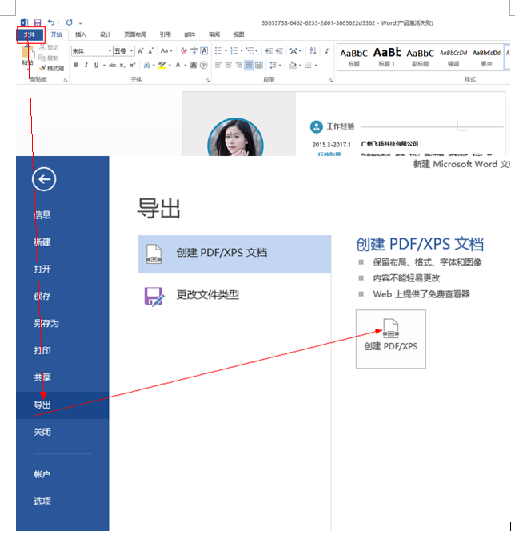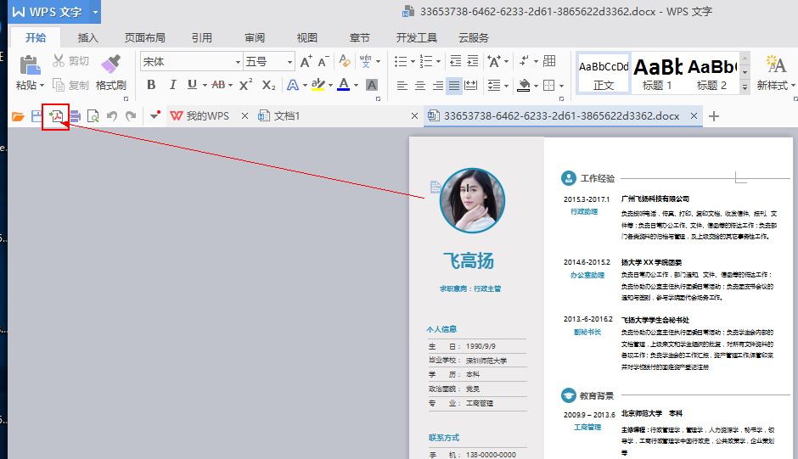

Offfice2010、2013、2016版本

导出PDF操作

WPS版本导出PDF操作